1首先安装好node-v5.2.0-x64.msi 安装包；

2 找到此安装包安装路径；eg:我的是C:\nodejs

3 给本电脑配置用户环境变量；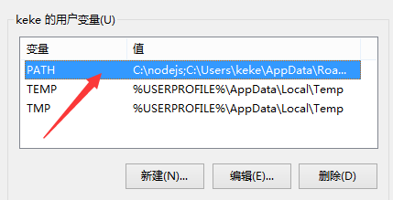

在PATH值前面添加路径C:\nodejs; 以封号隔开；确定。

4 在自己nodejs安装路径下

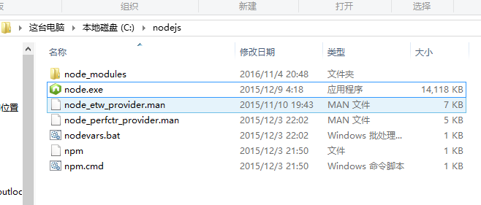

按住shift键；鼠标右键

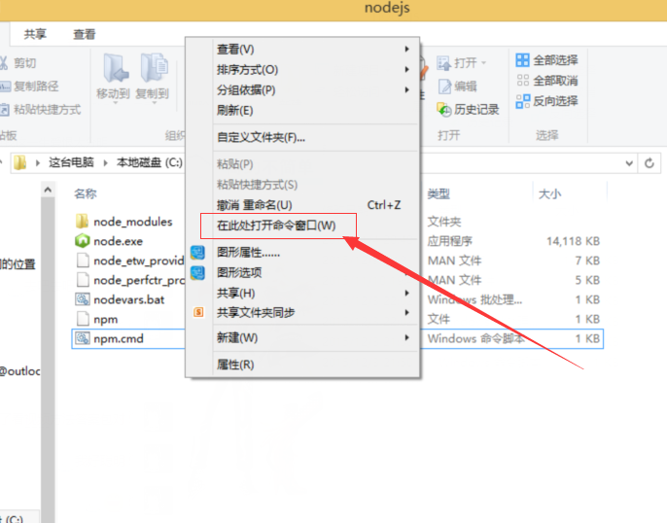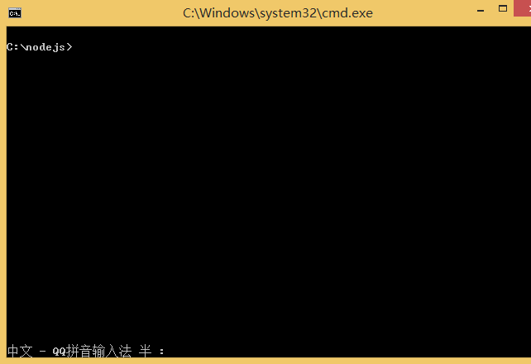

输入node –v;

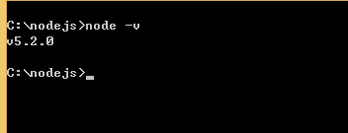

输入npm –v;

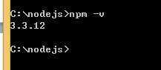

接着输入：

npm install less -g

然后你将可以使用 lessc 这个全局命令. 对于指定的版本(或者 标签) 你能在我们的安装包后添加 @VERSION, 例如. npm install less@1.6.2 -g.

编译main.less文件; 输入lessc main.less

将mian.less文件转换为main.less东湖如lessc main.less > main.css